# Министерство науки и высшего образования Российской Федерации

Федеральное государственное бюджетное образовательное учреждение

высшего образования

«Курский государственный университет»

**Колледж коммерции, технологии и сервиса**

*Методические рекомендации*

по выполнению самостоятельной работы

**по дисциплине:**

**«Информатика и Информационно-коммуникационные технологии в профессиональной деятельности»**

для студентов 2 курса специальности

*43.02.14 Гостиничное дело*



Составила: преподаватель

**Мокроусова Н.А.**

Курск - 2019

**Пояснительная записка**

Методическая разработка по организации внеаудиторной самостоятельной работы учебной дисциплины «Информатика и информационно-коммуникационные технологии в профессиональной деятельности» составлена в соответствии с рабочей программой, и предназначена для обучающихся специальности *43.02.14. Гостиничное дело*

Внеаудиторная самостоятельная работа студентов – это планируемая учебная, учебно-исследовательская, научно-исследовательская работа студентов, выполняемая во внеаудиторное время по заданию и при методическом руководстве преподавателя, при этом носящая сугубо индивидуальный характер.

***Целью самостоятельной работы*** студентов является:

-  систематизация, закрепление, углубление и расширение полученных теоретических знаний и практических умений студентов;

-  овладение практическими навыками работы с нормативной и справочной литературой и новыми информационными технологиями;

-  развитие познавательных способностей и активности студентов: творческой инициативы, самостоятельности, ответственности и организованности;

-формирование самостоятельности профессионального мышления: способности к профессиональному саморазвитию, самосовершенствованию и самореализации;

- овладение практическими навыками применения информационно-коммуникационных технологий в профессиональной деятельности;

- развитие исследовательских умений.

Для организации самостоятельной работы необходимы следующие условия:

- готовность студентов к самостоятельному труду

- мотивация получения знаний;

- наличие и доступность всего необходимого учебно-методического и справочного материала;

- система регулярного контроля качества выполненного задания;

- консультационная помощь преподавателя.

Формы самостоятельной работы студентов определяются содержанием учебной дисциплины, степенью подготовленности студентов.

Задачи самостоятельной работы:

- закрепить знание теоретического материала по информатике, используя необходимый инструментарий, практическим путем(выполнение индивидуальных знаний, тестов для самопроверки т.д.);  
- применить полученные знания и умений для формирования собственной позиции (выполнение практических работ, индивидуальных знаний, написание реферативной работы студента);

- содействовать развитию творческой личности, обладающей высокой зрелостью, готовностью и способностью преодолевать жизненные трудности.   
Перед выполнением студентами внеаудиторной самостоятельной работы преподаватель проводит инструктаж по выполнению задания, который включает цель задания, его содержание, сроки выполнения, ориентировочный объем работы, основные требования к результатам работы, критерии оценки. В процессе инструктажа преподаватель предупреждает студентов о возможных типичных ошибках, встречающихся при выполнении задания.

***Требования к содержанию и оформлению реферата***

Написание реферата является:

-   одной из форм обучения студентов, направленной на  организацию и повышение уровня самостоятельной работы студентов;

-   одной из форм научной работы обучающихся, целью которой является расширение научного кругозора студентов, ознакомление с методологией научного поиска.

Реферат, как форма обучения обучающихся, - это краткий обзор максимального количества доступных публикаций по заданной теме, с элементами сопоставительного анализа данных материалов и с последующими выводами.

При проведении обзора должна проводиться и исследовательская работа, но объем ее ограничен, так как анализируются уже сделанные предыдущими исследователями выводы и в связи с небольшим объемом данной формы работы.

Темы рефератов определяются ПЦК информационных технологий и математики и содержатся в программе учебной дисциплины.

Преподаватель рекомендует литературу, которая может быть использована для написания реферата.

Целью написания рефератов является:

привитие обучающимся навыков библиографического поиска необходимой литературы (на бумажных носителях, в электронном виде);

привитие обучающимся навыков компактного  изложения мнения авторов и своего суждения по выбранному вопросу в письменной форме, научно грамотным языком и в хорошем стиле;

приобретение навыка грамотного оформления ссылок на используемые источники, правильного цитирования авторского текста;

выявление и развитие у обучающихся интереса к определенной научной и практической проблематике с тем, чтобы исследование ее в дальнейшем продолжалось в подготовке и написании курсовых и выпускной квалификационной работы и дальнейших научных трудах.

Требования к содержанию:

- материал, использованный в реферате, должен относится строго к выбранной теме;

- необходимо изложить основные аспекты проблемы не только грамотно, но и в соответствии с той или иной логикой (хронологической, тематической, событийной и др.)

- при изложении следует сгруппировать идеи разных авторов по общности точек зрения или по научным школам;

- реферат должен заканчиваться подведением итогов проведенной исследовательской  работы: содержать краткий анализ-обоснование преимуществ той точки зрения по рассматриваемому вопросу, с которой Вы солидарны.

*Структура реферата*

1. Начинается реферат с титульного листа.

Образец оформления титульного листа для реферата представлен в Приложении 1.

2. За титульным листом следует Содержание. Содержание - это план реферата, в котором каждому разделу должен соответствовать номер страницы, на которой он находится.

3. Текст реферата. Он делится на три части: введение, основная часть и заключение.

а) Введение - раздел реферата, посвященный постановке проблемы, которая будет рассматриваться и обоснованию выбора темы.

б) Основная часть - это звено работы, в котором последовательно раскрывается выбранная тема. Основная часть может быть представлена как цельным текстом, так и разделена на главы. При необходимости текст реферата может дополняться иллюстрациями, таблицами, графиками, но ими не следует "перегружать" текст.

в) Заключение - данный раздел реферата должен быть представлен в виде выводов, которые готовятся на основе подготовленного текста. Выводы должны быть краткими и четкими. Также в заключении можно обозначить проблемы, которые "высветились" в ходе работы над рефератом, но не были раскрыты в работе.

4.  Список использованных источников. В данном списке называются как те источники, на которые ссылается студент при подготовке реферата, так и все иные, изученные им в связи с его подготовкой. В работе должно быть использовано не менее 5 разных источников. Работа, выполненная с использованием материала, содержащегося в одном научном источнике, является явным плагиатом и не принимается. Оформление Списка использованных источников должно соответствовать требованиям библиографических стандартов.

*Объем и технические требования, предъявляемые к выполнению реферата*

Объем работы должен быть, как правило, не менее 15 и не более 20 страниц. Работа должна выполняться через полуторный интервал 14 шрифтом, размеры оставляемых полей: левое - 30 мм, правое - 10 мм, нижнее - 20 мм, верхнее - 20 мм.  Страницы должны быть пронумерованы (нумерация в верхней части страницы по центру).

Расстояние между названием части реферата или главы и последующим текстом должно быть равно двум интервалам. Фразы, начинающиеся с "красной" строки, печатаются с абзацным отступом от начала строки, равным 1,5 см.

При цитировании необходимо соблюдать следующие правила:

- текст цитаты заключается в кавычки и приводится без изменений, без произвольного сокращения цитируемого фрагмента (пропуск слов, предложений или абзацев допускается, если не влечет искажения всего фрагмента, и обозначается многоточием, которое ставится на месте пропуска) и без искажения смысла;

- каждая цитата должна сопровождаться ссылкой на источник, библиографическое описание которого должно приводиться в соответствии с требованиями библиографических стандартов.

Реферат – письменная работа, выполняемая обучающимся в течение длительного срока (от недели до месяца).

***Тематика* *внеаудиторной самостоятельной работы студентов***

1. История развития вычислительной техники
2. Операционная система компьютера, ее назначение и основные функции. Общая характеристика средств оргтехники, их назначение. Требования к размещению средств оргтехники в помещении офиса.
3. Действия, выполняемые над файлами и папками, алгоритмы этих действий.
4. Характеристики файлов. Приемы работы со стандартными программами.
5. Виды программных продуктов для организации сканирования документов.
6. Способы антивирусной защиты. Способы и средства работы с файлами (программа Проводник, меню, мышь).
7. Классификация и назначение текстовых редакторов. Форматирование документа. Обрамление и заливка. Создание списков. Вставка буквицы, символов, ссылок и сносок. Составление типовых документов.
8. Назначение электронных таблиц. Типы данных и форматы их представления.
9. Понятие абсолютной и относительной ссылки.
10. Создание диаграмм средствами электронной таблицы.
11. Форматирование данных. Возможности создания комплексных документов.
12. Реляционные базы данных. Функциональные возможности СУБД. Назначение мастера и конструктора. Назначение запроса, фильтра.

# Министерство науки и высшего образования Российской Федерации

Федеральное государственное бюджетное образовательное учреждение

высшего образования

«Курский государственный университет»

**Колледж коммерции, технологии и сервиса**

Предметная (цикловая) комиссия *Общеобразовательных дисциплин, технологий и сервиса*

(наименование ПЦК)

**Тематика докладов, сообщений**

**Введение**

1. Персоны, внесшие вклад в развитие информационных технологий.
2. Передача данных в ЭВМ.

**Тема 1.1. Устройство ПК. Программное обеспечение ПК. Классификация программного обеспечения.**

1. Анализ классификации компьютерных сетей.
2. Требования, предъявляемые к современным вычислительным сетям.
3. Классификация ПО.
4. Архитектура ЭВМ.
5. Основные блоки ПК и их характеристики.
6. Правовые нормы, относящиеся к информации.

**Тема 1.2. Операционные системы, виды операционных систем их основные характеристики и функции.**

1. История создания и развития ОС.
2. Основные направления развития вычислительной техники

**Тема 1.3. Информационные и коммуникационные технологии**

1. Технология Gigabit Ethernet
2. Технология 100VG-AnyLAN.

**Тема 2.1. Технология обработки текстовой информации**

1. Настольные и издательские системы.
2. Назначение программы MS Word.
3. Сканирование и системы, обеспечивающие распознавание символов.

**Тема 2.2. Технология обработки графической информации**

1. Современные мультимедийные технологии.
2. Современные технологии и их возможности.

**Тема 2.3. Компьютерные презентации**

1. Актуальные тенденции в профессиональной деятельности.

**Тема 2.4. Технологии обработки числовой информации в профессиональной деятельности**

1. Назначение и возможности программы MS Excel.
2. Кейс-технологии как основные средства разработки программных систем.

**Тема 2.5. Пакеты прикладных программ в области профессиональной деятельности**

1. Современное ПО профессиональной направленности.

**Тема 3.1.** **Компьютерные сети, сеть Интернет**

1. Разработка web-страниц.
2. Беспроводной Интернет: особенности его функционирования.
3. Основные подходы к процессу программирования: объектный, структурный и модульный.
4. Всемирная сеть Интернет: доступы к сети и основные каналы связи.
5. Основные принципы функционирования сети Интернет.
6. Разновидности поисковых систем в Интернете.

**Тема 3.2. Основы информационной и технической компьютерной безопасности**

1. Классификация средств защиты
2. Установка паролей на документ
3. Программно-технический уровень защиты
4. Защита от компьютерных вирусов
5. Система защиты информации в Интернете.

***Критерии и нормы оценки реферата:***

|  |  |  |
| --- | --- | --- |
| № п/п | Оцениваемые параметры | Оценка в баллах |
| 1. | **Качество реферата:**  - производит выдающееся впечатление;  - четко выстроен;  - рассказывается, но не объясняет суть работы;  - зачитывается | 3 2 1 0 |
| 2. | **Использование демонстрационного материала:**  - автор предоставил демонстрационный материал и прекрасно в нем ориентировался;  - использовался в реферате, хорошо оформлен, но есть неточности;  - предоставленный демонстрационный материал не использовался докладчиком или был оформлен плохо, неграмотно | 3 2 1 |
| 3. | **Качество ответов на вопросы**:  - отвечает на вопросы;  - не может ответить на большинство вопросов;  - не может четко ответить на вопросы | 3 2 1 |
| 4. | **Владение научными, техническими терминами:**  - показано владение научными, техническими терминами;  - использованы общенаучные и технические термины;  - показано слабое владение научными, техническими терминами | 3 2 1 |
| 5. | **Четкость выводов:**  - полностью характеризуют работы;  - нечеткие;  - имеются, но не доказаны | 3 2 1 |
| **Итого максимально:** | | 15 |

Рефераты оцениваются по пятибалльной системе

Оценка «отлично» выставляется обучающемуся, если он набрал 13-15 баллов

Оценка «хорошо» выставляется обучающемуся, если он набрал 10-12 баллов

Оценка «удовлетворительно» выставляется обучающемуся, если он набрал 7-10 баллов

Оценка «неудовлетворительно» выставляется обучающемуся, если он набрал менее 7 баллов.

# Министерство науки и высшего образования Российской Федерации

Федеральное государственное бюджетное образовательное учреждение

высшего образования

«Курский государственный университет»

**Колледж коммерции, технологии и сервиса**

Предметная (цикловая) комиссия *Общеобразовательных дисциплин, технологий и сервиса*

(наименование ПЦК)

**Индивидуальные задания в форме презентации**

**Темы презентаций**

**Тема 1.1. Устройство ПК. Программное обеспечение ПК. Классификация программного обеспечения.**

1. Архитектура ЭВМ.
2. История ЭВМ.
3. История развития вычислительных средств
4. Микропроцессоры.
5. Суперкомпьютеры.

**Тема 1.2. Операционные системы, виды операционных систем их основные характеристики и функции.**

1. Программная обработка данных на компьютере.
2. Операционные системы.
3. Эволюция операционных систем.
4. ОС Windows.
5. История развития операционных систем.

**Тема 1.3. Информационные и коммуникационные технологии**

1. Сжатие данных.

**Тема 2.1. Технология обработки текстовой информации**

1. Многоуровневые списки.
2. Сравнительная характеристика текстовых редакторов.
3. Основные функции текстовых редакторов.

**Тема 2.4. Технологии обработки числовой информации в профессиональной деятельности**

1. Построение диаграмм и графиков функций.

**Тема 2.5. Пакеты прикладных программ в области профессиональной деятельности**

1. Типы прикладных программ.

**Тема 3.1. Компьютерные сети, сеть Интернет**

1. Интернет и его возможности.
2. Электронная почта.
3. Интернет как глобальная информационная система.

***Критерии и нормы оценки презентации:***

|  |  |  |
| --- | --- | --- |
| № п/п | Оцениваемые параметры | Оценка в баллах |
| 1. | **Технологический уровень** | **30** |
| Использование стандартного дизайна презентации | 5 |
| Использование рисунков, диаграмм, схем, различных шрифтов, уникальных фоновых рисунков | 15 |
| Использование дополнительных эффектов Power Point (смена слайдов, звук, анимация) | 10 |
| 2. | **Содержательный уровень** | **50** |
| Полнота предоставленной информации | 20 |
| Доступность информации для выбранной категории пользователей | 15 |
| Логичность предоставления информации | 10 |
| 3. | **Эргономичный уровень** | **25** |
| Соответствие цветового оформления эргономическим требованиям | 10 |
| Оптимальность использования графических и анимационных эффектов | 10 |
| Эстетичность оформления | 5 |
| **Итого максимально:** | | **105** |

Презентация оценивается по пятибалльной системе

Оценка «отлично» выставляется обучающемуся (творческой группе обучающихся), если набрано 95-105 баллов

Оценка «хорошо» выставляется обучающемуся (творческой группе обучающихся), если набрано 75- 95 баллов

Оценка «удовлетворительно» выставляется обучающемуся (творческой группе обучающихся), если набрано 50 – 75 баллов

Оценка «неудовлетворительно» выставляется обучающемуся (творческой группе обучающихся), если набрано менее 50 баллов

# Министерство науки и высшего образования Российской Федерации

Федеральное государственное бюджетное образовательное учреждение

высшего образования

«Курский государственный университет»

**Колледж коммерции, технологии и сервиса**

Предметная (цикловая) комиссия *Общеобразовательных дисциплин, технологий и сервиса*

(наименование ПЦК)

**Вопросы к устному опросу**

**Введение.**

* Цели, задачи и содержание дисциплины.
* Значение информационных технологий в профессиональной деятельности.
* Информатизация общества.

**Тема 1.1 Устройство ПК. Программное обеспечение ПК. Классификация программного обеспечения.**

* Архитектура персонального компьютера.
* Состав и структура персональных ЭВМ и вычислительных систем.
* Характеристика основных устройств ПК.
* Основные комплектующие системного блока и их характеристики.
* Кодирование информации, единицы измерения информации.
* Структура хранения информации в ПК.
* Поколения ПК
* Информационные процессы.
* Этапы развития технических средств.
* Классификация ЭВМ
* Аппаратное устройство ЭВМ
* Виды памяти
* Основные блоки ПК

**Тема 1.2.Операционные системы, виды операционных систем их основные характеристики и функции.**

* Понятие операционной системы.
* Виды операционных систем.
* Функциональные назначения операционных систем.
* Средства хранения и переноса информации.

**Тема 1.3.Информационные и коммуникационные технологии**

* Основные понятия, классификация и структура автоматизированных информационных систем.
* Классификация информационных систем.
* Глобальная сеть Интернет.
* История создания Всемирная паутина.
* Поисковые системы.

**Тема 2.1 Технология обработки текстовой информации**

* Текстовые редакторы как один из пакетов прикладного программного обеспечения, общие сведения о редактировании текстов.
* Основы конвертирования текстовых файлов
* Оформление страниц документов, формирование оглавлений.
* Расстановка колонтитулов, нумерация страниц, буквица.
* Шаблоны и стили оформления.
* Работа с таблицами и рисунками в тексте.
* Водяные знаки в тексте.
* Слияние документов.
* Издательские возможности редактора.
* Создание и сохранение файла MS Office Word
* Разметка страницы
* Набор и редактирование документа
* Вставка, удаление и восстановление блоков текста
* Форматирование и редактирование таблицы
* Создание гиперссылок
* Пометка элементов текста
* Создание и редактирование колонтитулов
* Установка автопереноса слов.

**Тема 2.2 Технология обработки графической информации**

* Основы компьютерной графики.
* Форматы графических файлов.
* Способы получения графических изображений – рисование, оптический (сканирование).
* Растровые и векторные графические редакторы.
* Прикладные программы для обработки графической информации (Например: Microsoft Paint;Corel DRAW, Adobe Photoshop)

**Тема 2.3 Компьютерные презентации**

* Формы компьютерных презентаций.
* Графические объекты, таблицы и диаграммы как элементы презентации.
* Общие операции со слайдами.
* Выбор дизайна, анимация, эффекты, звуковое сопровождение.

**Тема 2.4 Технологии обработки числовой информации в профессиональной деятельности**

* Электронные таблицы, базы и банки данных, их назначение, использование в информационных системах профессионального назначения.
* Расчетные операции, статистические и математические функции.
* Решение задач линейной и разветвляющейся структуры в ЭТ.
* Связь листов таблицы.
* Построение макросов.
* Дополнительные возможности EXCEL.
* Назначение, интерфейс MS Excel
* Ввод данных, вычисления в ячейках ЭТ
* Форматирование и строение графиков и диаграмм
* Вывод на печать
* Создание комплексных документов
* Функции MS Excel
* Основные типы функций
* Логические функции
* Построение графиков и диаграмм

**Тема 2.5 Пакеты прикладных программ в области профессиональной деятельности**

* Функциональное назначение прикладных программ.
* Способы формирования запросов при обращении к базе данных.
* Ввод, редактирование и хранение данных.
* Составление и получение отчетов о деятельности салона.
* Работа с базами данных клиентов.
* Создание коллажей и эскизов профессиональной направленности.
* Создание презентаций по профессиональной тематике.
* Назначение СУБД, создание и сохранение базы данных и таблиц
* Основные объекты БД: таблицы, запросы и отчёты.
* Работа с данными таблицы: поиск, замена и фильтрация данных таблицы
* Создание однотабличных запросов на выборку данных
* Создание схем данных
* Установление связей между таблицами
* Создание запросов
* Создание итогового запроса
* Создание отчётов
* Создание файла базы данных и таблиц
* Работа с данными таблицы: поиск, замена и фильтрация данных таблицы
* Презентации MS Pover Point
* Назначение, основные операции со слайдами
* Настройка анимации
* Презентационное оборудование

**Тема 3.1 Компьютерные сети, сеть Интернет**

* Классификация сетей по масштабам, топологии, архитектуре и стандартам.
* Среда передачи данных.
* Типы компьютерных сетей.
* Эталонная модель OSI.
* Преимущества работы в локальной сети.
* Технология World Wide Web.
* Браузеры.
* Адресация ресурсов, навигация.
* Настройка Internet Explorer.
* Электронная почта и телеконференции.
* Мультимедиа технологии и электронная коммерция в Интернете.
* Основы языка гипертекстовой разметки документов.
* Форматирование текста и размещение графики.
* Гиперссылки, списки, формы.
* Инструментальные средства создания Web-страниц.
* Основы проектирования Web – страниц.

**Тема 3.2 Основы информационной и технической компьютерной безопасности.**

* Информационная безопасность.
* Классификация средств защиты.
* Программно-технический уровень защиты.
* Защита жесткого диска.
* Защита от компьютерных вирусов.
* Виды компьютерных вирусов.
* Организация безопасной работы с компьютерной техникой.

# Министерство науки и высшего образования Российской Федерации

Федеральное государственное бюджетное образовательное учреждение

высшего образования

«Курский государственный университет»

**Колледж коммерции, технологии и сервиса**

Предметная (цикловая) комиссия *Общеобразовательных дисциплин, технологий и сервиса*

(наименование ПЦК)

**Кейс-задачи по теме «MS EXCEL»**

**ВАРИАНТ 1**

**Кейс 1 подзадача 1**

Студенты выполняют 5 тестов по информатике. За каждый тест можно получить от 0 до 10 баллов. Если за тест № 3 получено не менее 6 баллов, то этот результат увеличивается на 20 %. Если суммарное количество полученных при тестировании баллов меньше 20, то это соответствует оценке «2»; оценке «3» соответствует количество баллов от 20 до 29; оценке «4» – от 30 до 39; оценке «5» – 40 баллов и выше.  
  
Введите в электронную таблицу исходные данные (слова можно сокращать).  
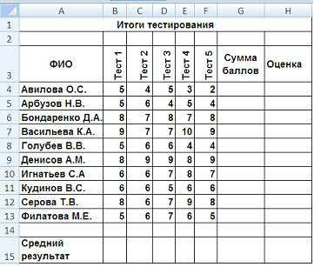  
Введите в электронную таблицу формулы для расчета:

– значений в столбцах G и H (используйте логическую функцию «ЕСЛИ»);

– среднего значения в ячейке G15

По полученным расчетам установите соответствие между следующими участниками олимпиады и количеством набранных ими баллов:

Авилова О. С.

Васильева К. А.

Денисов А. М.

|  |  |
| --- | --- |
| 1 | 19 |
| 2 | 43,4 |
| 3 | 44,8 |
|  | 24 |

**Решение:**  
Значения в столбце G рассчитываются по формуле: ***=ЕСЛИ(D4>=6;B4+C4+D4*1,2+E4+F4;СУММ(B4:F4))***.

Значения в столбце H рассчитываются по формуле: ***=ЕСЛИ(G4<20;2;ЕСЛИ(G4<30;3;ЕСЛИ(G4<40;4;5)))***.

Значение в ячейке G15 рассчитывается по формуле: ***=СРЗНАЧ(G4:G13)***.

После выполнения расчетов исходная таблица примет вид:  
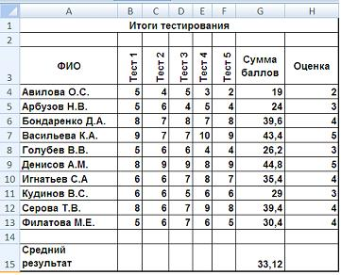  
Таким образом, Авилова О. С. набрала 19 баллов, Васильева К. А. – 43,4 балла, Денисов А. М. – 44,8 балла.

**Кейс 1 подзадача 2**

Студенты выполняют 5 тестов по информатике. За каждый тест можно получить от 0 до 10 баллов. Если за тест № 3 получено не менее 6 баллов, то этот результат увеличивается на 20 %. Если суммарное количество полученных при тестировании баллов меньше 20, то это соответствует оценке «2»; оценке «3» соответствует количество баллов от 20 до 29; оценке «4» – от 30 до 39; оценке «5» – 40 баллов и выше.

По данным исходной таблицы установите соответствие между фамилиями студентов:  
1) Серова Т. В.,  
2) Бондаренко Д. А.,  
3) Голубев В. В.  
и цветами графиков, построенных по их оценкам.  
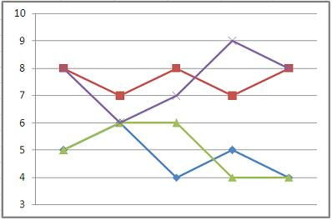  
**«Лишний»** график имеет ______________ цвет.

|  |  |  |
| --- | --- | --- |
| + | ○ | синий |
|  | ○ | красный |
|  | ○ | зеленый |
|  | ○ | фиолетовый |

**Решение:**  
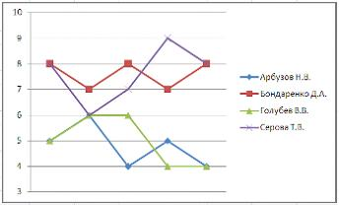  
**«Лишний»** график имеет синий цвет.

**Кейс 1 подзадача 3**

Студенты выполняют 5 тестов по информатике. За каждый тест можно получить от 0 до 10 баллов. Если за тест № 3 получено не менее 6 баллов, то этот результат увеличивается на 20 %. Если суммарное количество полученных при тестировании баллов меньше 20, то это соответствует оценке «2»; оценке «3» соответствует количество баллов от 20 до 29; оценке «4» – от 30 до 39; оценке «5» – 40 баллов и выше.

Выполните сортировку в электронной таблице по столбцу «Оценка» по убыванию. Определите суммарное количество студентов, получивших оценки «3» и «2».

|  |
| --- |
| 4 |

**Решение:**  
После выполнения всех расчетов и сортировки по столбцу «Оценка» по убыванию исходная таблица примет вид:  
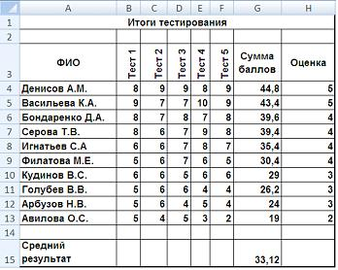  
Таким образом, суммарное количество студентов, получивших оценки «3» и «2», равно 4.

**ВАРИАНТ 2**

**Кейс 1 подзадача 1**

Олимпиада по программированию оценивается по сумме очков, полученных за каждую из трех задач, плюс 10 % от набранной суммы для учащихся младше 10-го класса. Участники, набравшие 27 баллов и более, получают диплом 1 степени, 25–26 баллов – диплом 2 степени, 23–24 балла – диплом 3 степени. Участники, набравшие меньше 23 баллов, получают поощрительные грамоты.  
  
Введите в электронную таблицу исходные данные (слова можно сокращать).  
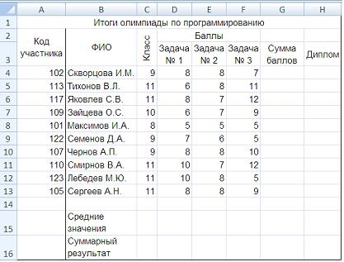  
Введите в электронную таблицу формулы для расчета:  
– значений в столбцах G и H (в обоих случаях используйте логическую функцию «ЕСЛИ»);  
– средних значений в ячейках D15, E15, F15;  
– общей суммы баллов по всем участникам в ячейке G16.  
По полученным расчетам установите соответствие между номерами задач и средними результатами их решения:  
   задача № 1  
   задача № 2  
   задача № 3

|  |  |
| --- | --- |
| 1 | 7,6 |
| 2 | 7,2 |
| 3 | 8,5 |
|  | 6,8 |

**Решение:**  
Значения в ячейках D15, E15, F15 рассчитываются соответственно по формулам:

***=СРЗНАЧ(D4:D13)***,  
***=СРЗНАЧ(E4:E13)***,  
***=СРЗНАЧ(F4:F13)***.  
После выполнения всех расчетов исходная таблица примет вид:

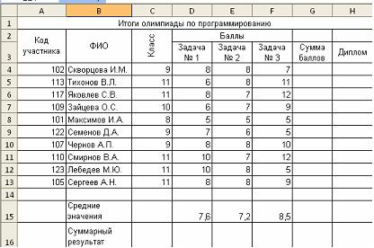

**Кейс 1 подзадача 2**

Олимпиада по программированию оценивается по сумме очков, полученных за каждую из трех задач, плюс 10 % от набранной суммы для учащихся младше 10-го класса. Участники, набравшие 27 баллов и более, получают диплом 1 степени, 25–26 баллов – диплом 2 степени, 23–24 балла – диплом 3 степени. Участники, набравшие меньше 23 баллов, получают поощрительные грамоты.  
  
Проанализируйте диаграмму, приведенную ниже, в соответствии с предлагаемыми вариантами ответов.  
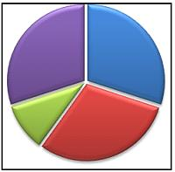  
Приведенная на рисунке диаграмма отображает …

|  |  |  |
| --- | --- | --- |
| + | ○ | распределение участников по категориям награжденных |
|  | ○ | распределение участников по классам обучения |
|  | ○ | вклад баллов за каждую задачу в общий результат победителя |
|  | ○ | лучшие результаты в каждой номинации |

**Решение:**

Вариант «распределение участников по классам обучения» не подходит, так как в этом случае на круговой диаграмме должно быть два равных по величине сектора (для 8 и 10 классов), а не три.

Вариант «вклад баллов за каждую задачу в общий результат победителя» не подходит, потому что задач было три, поэтому и секторов на диаграмме должно быть три, а не четыре.

Вариант «лучшие результаты в каждой номинации» не подходит, потому что все четыре результаты различны. Кроме того, для сравнения отдельных величин целесообразней использовать гистограммы.

Рассмотрим оставшийся вариант «распределение участников по категориям награжденных». Дипломом 1-й степени награждены 3 участника, 2-й степени – 3, 3-й степени – 1, грамотами – 3.

Итак, приведенная на рисунке диаграмма отображает распределение участников по категориям награжденных

**Кейс 1 подзадача 3**

Олимпиада по программированию оценивается по сумме очков, полученных за каждую из трех задач, плюс 10 % от набранной суммы для учащихся младше 10-го класса. Участники, набравшие 27 баллов и более, получают диплом 1 степени, 25–26 баллов – диплом 2 степени, 23–24 балла – диплом 3 степени. Участники, набравшие меньше 23 баллов, получают поощрительные грамоты.  
  
Суммарный результат по всем участникам равен …  
*Округлите результат до одного знака после запятой, например 225,5.*

|  |
| --- |
| 241,2 |

**Решение:**  
После выполнения расчетов исходная таблица примет вид:  
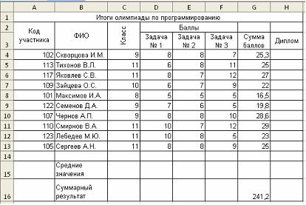  
Таким образом, суммарный результат по всем участникам равен 241,2.

**ВАРИАНТ 3**

**Кейс 1 подзадача 1**

Абитуриенты сдают четыре экзамена в форме ЕГЭ. Сообщение «Зачислить» придет тем абитуриентам, у которых:  
– баллы по каждому предмету выше «порогового» значения (по математике более 24 баллов, по физике – более 28 баллов, по информатике – более 25 баллов, по русскому языку – более 34 баллов);  
– сумма баллов по всем предметам не меньше 240.  
Остальные абитуриенты получат сообщение «Отказать».  
  
Введите в электронную таблицу исходные данные (слова можно сокращать).  
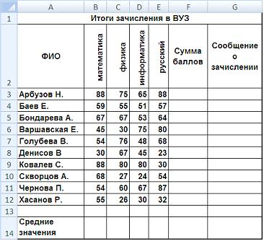  
Введите в электронную таблицу формулы для расчета:  
– значений в столбцах F и G (для расчета значений в столбце G используйте логическую функцию «ЕСЛИ»);  
– средних значений в ячейках B14, C14, D14, E14;  
По полученным расчетам установите соответствие между предметами и средними результатами сдачи экзамена по ним:  
   математика  
   информатика  
   русский язык

|  |  |
| --- | --- |
| 1 | 60,8 |
| 2 | 53,8 |
| 3 | 58,3 |
|  | 56,3 |

**Решение:**  
Значения в столбце F рассчитываются по формуле (для строки 3): ***=СУММ(B3:E3)***Значения в столбце G рассчитываются по формуле (для строки 3):  
***=ЕСЛИ(И(B3>24;C3>28;D3>25;E3>34;F3>=240);*** ***"Зачислить"; "Отказать")***Значения в ячейках B14, C14, D14, E14 рассчитываются соответственно по формулам:  
***=СРЗНАЧ(B3:B12)***,  
***=СРЗНАЧ(C3:C12)***,  
***=СРЗНАЧ(D3:D12)***,  
***=СРЗНАЧ(E3:E12)***,  
После выполнения расчетов исходная таблица примет вид:  
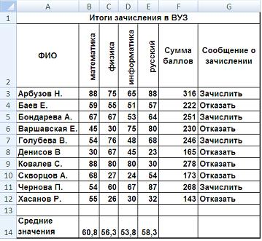  
Таким образом, средний результат сдачи экзамена по математике – 60,8 балла, по информатике – 53,8 балла, по русскому языку – 58,3 балла.

**Кейс 1 подзадача 2**

Абитуриенты сдают четыре экзамена в форме ЕГЭ. Сообщение «Зачислить» придет тем абитуриентам, у которых:  
– баллы по каждому предмету выше «порогового» значения (по математике более 24 баллов, по физике – более 28 баллов, по информатике – более 25 баллов, по русскому языку – более 34 баллов);  
– сумма баллов по всем предметам не меньше 240.  
Остальные абитуриенты получат сообщение «Отказать».  
  
По данным исходной таблицы установите соответствие между фамилиями абитуриентов: Чернова П., Хасанов Р., Денисов В. – и цветами графиков, построенных по полученным ими баллам.  
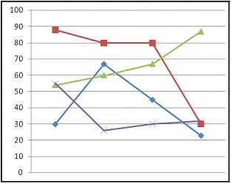  
**«Лишний»** график имеет ______________ цвет.

|  |  |  |
| --- | --- | --- |
| + | ○ | красный |
|  | ○ | синий |
|  | ○ | зеленый |
|  | ○ | фиолетовый |

**Решение:**

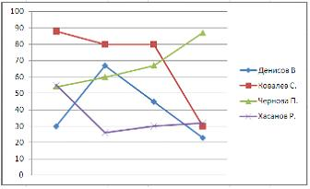  
**«Лишний»** график имеет красный цвет.

**Кейс 1 подзадача 3**

Абитуриенты сдают четыре экзамена в форме ЕГЭ. Сообщение «Зачислить» придет тем абитуриентам, у которых:  
– баллы по каждому предмету выше «порогового» значения (по математике более 24 баллов, по физике – более 28 баллов, по информатике – более 25 баллов, по русскому языку – более 34 баллов);  
– сумма баллов по всем предметам не меньше 240.  
Остальные абитуриенты получат сообщение «Отказать».  
  
Выполните сортировку в электронной таблице по столбцу «Сумма баллов» по убыванию. Определите последнего зачисленного абитуриента и его результат.  
В поле ответа введите через запятую без пробелов фамилию этого абитуриента и сумму его баллов (например, Иванов,35).

|  |
| --- |
| Голубева,246 |

**Решение:**  
После выполнения всех расчетов и сортировки по столбцу «Сумма баллов» по убыванию исходная таблица примет вид:  
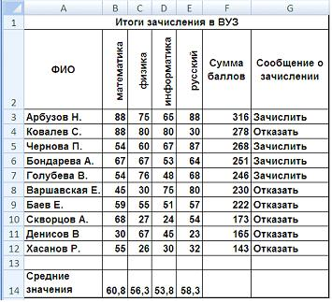  
Таким образом, последним зачисленным абитуриентом будет Голубева В. с суммой баллов 246.

**Критерии оценки:**

- оценка «отлично» выставляется обучающемуся, если продемонстрированы глубокие знания теоретического материала, умение работать с нестандартными задачами, получены верные результаты;

- оценка «хорошо» выставляется обучающемуся, если продемонстрированы глубокие знания теоретического материала, умение работать с нестандартными задачами, но в результатах имеются незначительные ошибки;

- оценка «удовлетворительно» выставляется обучающемуся, если выполнены одно задание или около 50% работы, но не получены верные результаты в заданиях творческого уровня;

- оценка «неудовлетворительно» выставляется обучающемуся, если выполнены менее половины задания.

***Список источников информации***

***Основные источники:***

1. Гаврилов, М. В. Информатика и информационные технологии : учебник для СПО / М. В. Гаврилов, В. А. Климов. — 4-е изд., перераб. и доп. — М. : Издательство Юрайт, 2018. — 383 с. — (Серия : Профессиональное образование). — ISBN 978-5-534-03051-8. — Режим доступа : www.biblio-online.ru/book/1DC33FDD-8C47-439D-98FD-8D445734B9D9.
2. Советов, Б. Я. Информационные технологии : учебник для СПО / Б. Я. Советов, В. В. Цехановский. — 7-е изд., перераб. и доп. — М. : Издательство Юрайт, 2018. — 327 с. — (Серия : Профессиональное образование). — ISBN 978-5-534-06399-8. — Режим доступа : www.biblio-online.ru/book/E5577F47-8754-45EA-8E5F-E8ECBC2E473D.

***Дополнительные источники:***

1. Информационные технологии в 2 т. Том 1 : учебник для СПО / В. В. Трофимов, О. П. Ильина, В. И. Кияев, Е. В. Трофимова ; под ред. В. В. Трофимова. — М. : Издательство Юрайт, 2018. — 238 с. — (Серия : Профессиональное образование). — ISBN 978-5-534-03964-1. — Режим доступа : www.biblio-online.ru/book/33DC3A96-8784-4F66-BEEA-F00596CF1643.
2. Информационные технологии в 2 т. Том 2 : учебник для СПО / В. В. Трофимов, О. П. Ильина, В. И. Кияев, Е. В. Трофимова ; отв. ред. В. В. Трофимов. — перераб. и доп. — М. : Издательство Юрайт, 2018. — 390 с. — (Серия : Профессиональное образование). — ISBN 978-5-534-03966-5. — Режим доступа : www.biblio-online.ru/book/CF89C7C9-F890-46C7-B008-CCDC0F997381.
3. Информационные технологии в маркетинге : учебник и практикум для СПО / С. В. Карпова [и др.] ; под общ. ред. С. В. Карповой. — М. : Издательство Юрайт, 2018. — 367 с. — (Серия : Профессиональное образование). — ISBN 978-5-9916-9115-4. — Режим доступа : www.biblio-online.ru/book/6412735F-CEF1-40BC-AF5C-364E934E00B7.

***Интернет-ресурсы:***

1. Официальный сайт российского общеобразовательного портала: http://www.school.edu.ru
2. Книги для изучения Excel и VBA: http://www.excel-vba.ru/general/knigi-dlya-izucheniya-excel-i-vba
3. Уроки Excel: http://www.tepka.ru/excel2/